Министерство образования и молодежной политики Свердловской области



ГАПОУ СО «Екатеринбургский колледж транспортного строительства»

Отчёт по программе «**Практическое занятие 7 2**»

Выполнил: Форрат Лия Константиновна

Группа: ПР-21

Преподаватель: Мирошниченко Г.В

2023

**Задание:**



**Входные и выходные данные**

**Int a -день недели**

**Выводится сообщение тип string**

**Блок-схема**

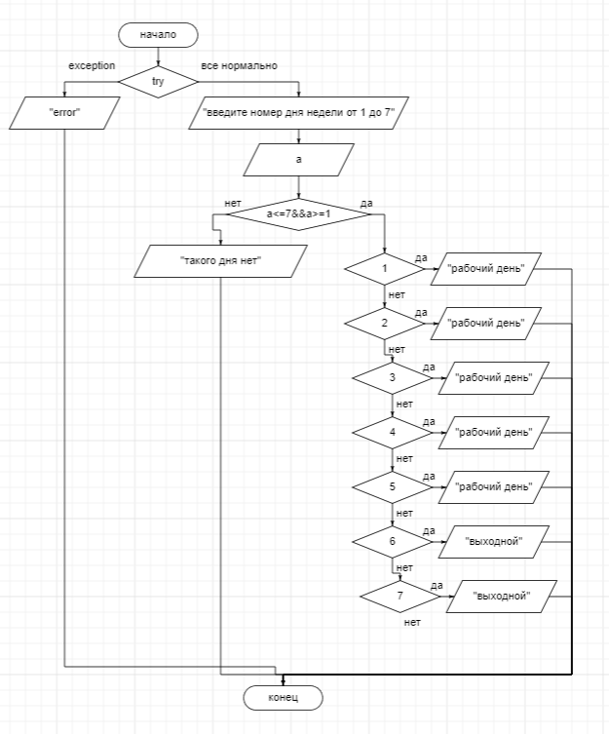

**Листинг программы (если есть)**

fun main()  
{  
 try{  
 *println*("введите номер дня недели от 1 до 7")  
 var a=*readLine*()!!.*toInt*()  
 if (a<=7&&a>=1) {  
 when (a) {  
 1->*println*("рабочий день")  
 2->*println*("рабочий день")  
 3->*println*("рабочий день")  
 4->*println*("рабочий день")  
 5->*println*("рабочий день")  
 6->*println*("выходной")  
 7->*println*("выходной")  
 }  
 }  
 else {*println*("такого дня нет")}  
 }  
 catch (e: Exception)  
 {  
 *println*("error")  
 }  
}

**Тестовые ситуации**

